**SKRIPSI**

**FORMULASI SEDIAAN PELEMBAB BIBIR MENGANDUNG EKSTRAK KULIT BUAH PISANG RAJA**

**(*Musa paradisiaca* L)**

**OLEH:**

**RUNISYA MAUGIN UTAMI SIREGAR**

**NPM. 212114121**

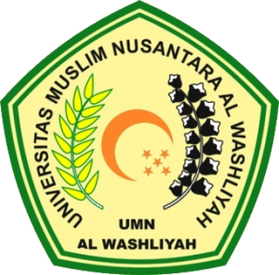

**PROGRAM STUDI SARJANA FARMASI**

**FAKULTAS FARMASI**

**UNIVERSITAS MUSLIM NUSANTARA AL-WASHLIYAH**

**MEDAN**

**2023**

**FORMULASI SEDIAAN PELEMBAB BIBIR MENGANDUNG EKSTRAK KULIT BUAH PISANG RAJA**

**(*Musa paradisiaca* L)**

**SKRIPSI**

**Diajukan untuk melengkapi dan memenuhi syarat-syarat untuk memperoleh Gelar**

**Sarjana Farmasi pada Program Studi Sarjana Farmasi Fakultas Farmasi**

**Universitas Muslim Nusantara Al-Washliyah**

**OLEH:**

**RUNISYA MAUGIN UTAMI SIREGAR**

**NPM. 212114121**



**PROGRAM STUDI SARJANA FARMASI**

**FAKULTAS FARMASI**

**UNIVERSITAS MUSLIM NUSANTARA AL-WASHLIYAH**

**MEDAN**

**2023**